**UNIVERSIDAD NACIONAL MICAELA BASTIDAS DE APURÍMAC**

**FACULTAD DE INGENIERIA**

**ESCUELA ACADÉMICO PROFESIONAL DE INGENIERÍA INFORMÁTICA Y SISTEMAS**

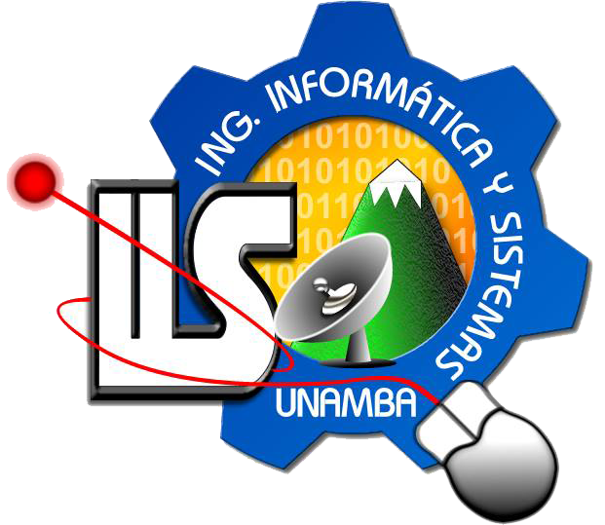

**COMANDOS DE RED EN WINDOWS**

**ASIGNATURA: REDES DE COMPUTADORAS**

**DOCENTE: ING. JOSE LUIS MERMA ARONI**

**ESTUDIANTE: NELSON ROJAS GONZALES**

**CODIGO: 141179**

**TAMBURCO – ABANCAY**

**2018**

COMANDOS DE RED EN WINDOWS

**1. IPCONFIG**

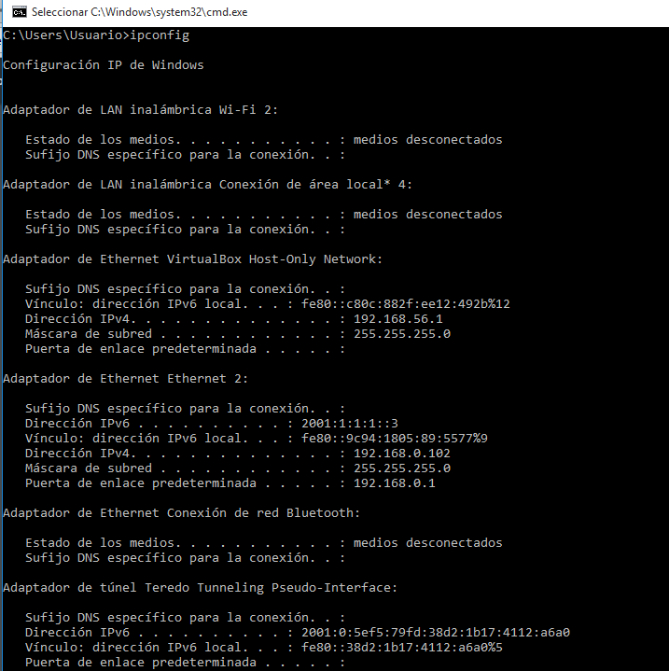

**2. PING**

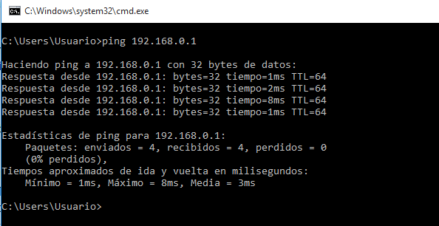

**3. TRACERT**

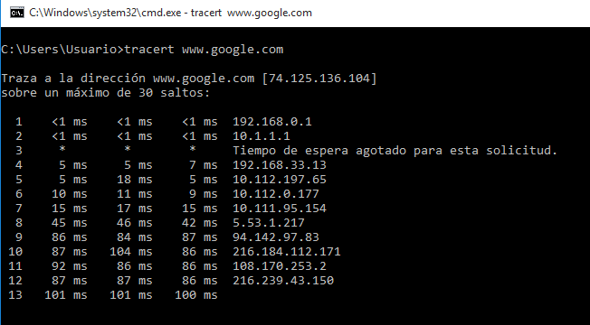

**4. GETMAC**

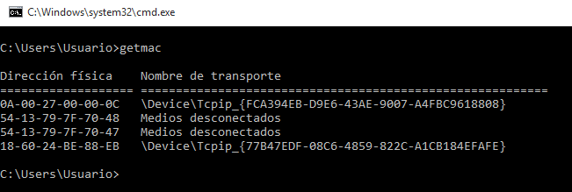

**5. NSLOOKUP**

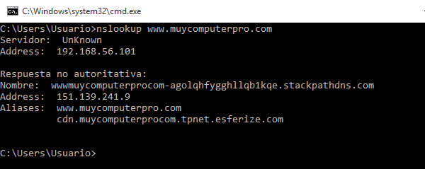

**6. NETSTAT**

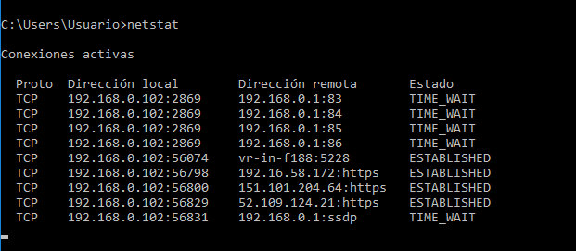

**7. NETSTAT -A**

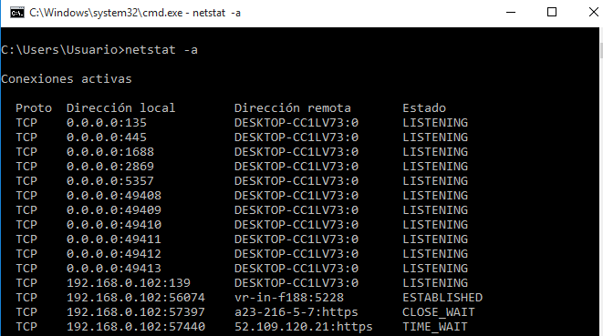

**8. NETSTAT -E**

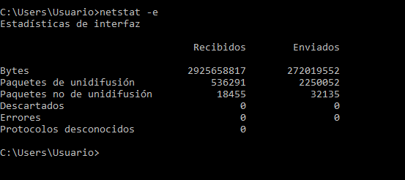

**9. NETSTAT -N**

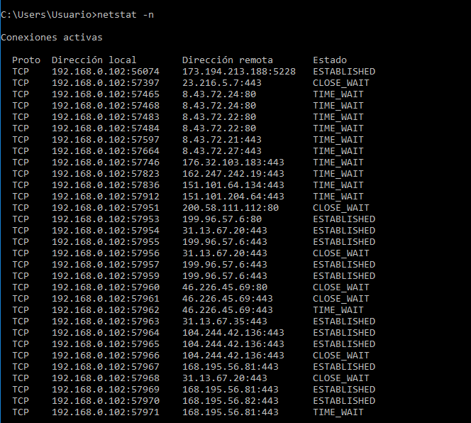

**10. ARP -A**

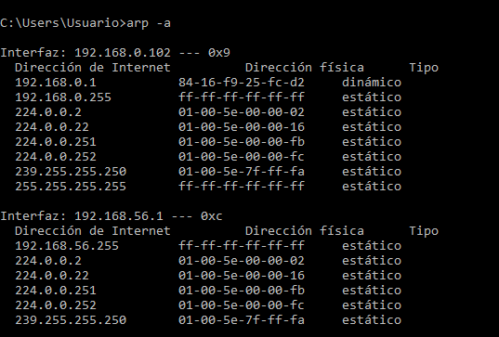

**11. ROUTE PRINT**

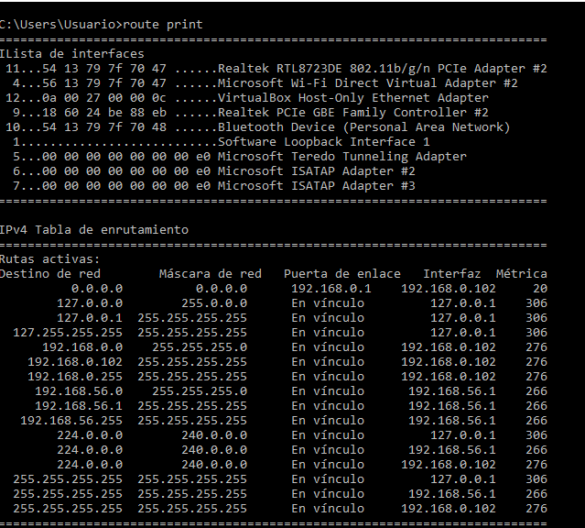

**12. NETSH WLAN SHOW NETWORKS MODE=BSSID**

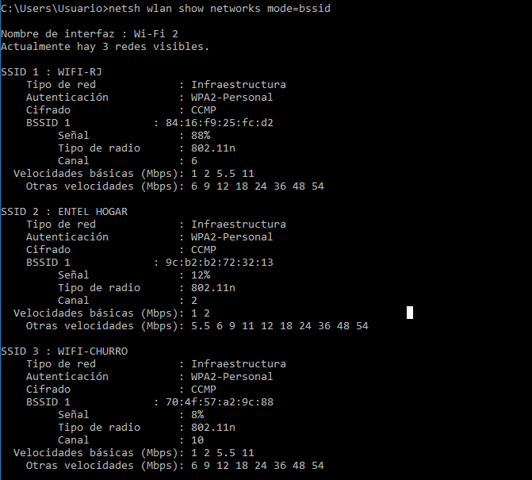

**13. NETSH WLAN SHOW PROFILE**